Let's Note CF-SZ6

購入
購入日: 2024-10-24 13:43:15
購入元: myByte 千代田区外神田3-10-3プライム秋葉原ビル1階 03-6711-9998
金額: 20,000円

仕様
CF-SZ6RDVVS
■SZ6シリーズ（法人向けモデル）
品番 | CF-SZ6RFYVS | CF-SZ6RDVVS  指紋センサー内蔵モデル | CF-SZ6RDYVS | CF-SZ6RDFVS | CF-SZ6RDAVS
OS | Windows 10 Pro 64ビット
表示方式 | 12.1型（16:10） WUXGA TFTカラー液晶（1920×1200ドット） アンチグレア
CPU | インテル® Core™ i5-7300U vPro™ プロセッサー 2.60 GHz  （キャッシュ3MB、インテル® ターボ・ブースト・テクノロジー2.0利用時は最大3.50 GHz）
メモリー | 8 GB（拡張スロットなし） |  |  | 4 GB（拡張スロットなし）
ストレージ | SSD：256 GB |  |  | SSD：128 GB | HDD：320 GB
光学式ドライブ | 非搭載
ワイヤレスWAN | LTE（nano SIM） | 非搭載
無線LAN | インテル® Dual Band Wireless-AC 8265、 IEEE802.11a（W52/W53/W56）/b/g/n/ac準拠
Bluetooth | Bluetooth v4.1
カメラ（マイク） | Webカメラ：有効画素数 最大1920×1080ピクセル（約207万画素）、アレイマイク搭載
外形寸法 | 幅283.5 mm×奥行203.8 mm×高さ25.3 mm（突起部除く）
付属バッテリーパック | バッテリーパック（S） |  |  |  | バッテリーパック（L）
質量※22 | 約0.875 kg | 約0.86 kg | 約0.849 kg |  | 約1.035 kg
駆動時間※23 | 約14.5時間 |  |  | 約15時間 | 約18時間
Office | 付属していません （法人向け案件別対応）
その他の付属品 | ACアダプター、取扱説明書 等

設定

2024-10-24
Microsoft StoreからPanasonic PC設定ユーティリティをインストールした。
パッテリーのエコノミーモードをECOに設定し、最大80%まで充電するようにした。

WDSSD4TにWindowsバックアップを取得した。
（git, java, maven, vscodeなどはインストールしていない状態。BraveはインストールしてCapsLockはコントロールキーに割り当て済）

Linux Mint 22 をインストールした。

バッテリー

現在搭載
CF-VZSU0MJS バッテリーパック（S）（シルバー）
7.2Vリチウムイオン（4セル）
公称容量：6700mAh、定格容量：6400mAh
質量：225g

大容量
Amazon:
大容量 CF-VZSU0NJS 70Wh 9600mAh 高性能互換 バッテリー 適用可能 For CF-SZ5 CF-SZ6 CF-VZSU0MJS CF-VZSU0MR 交換用の バッテリー
20 x 20 x 2 cm; 370 g
3.5 5つ星のうち3.5 13個の評価
￥7,800 税込

内部
SSD: SAMSUNG(サムスン) MZ-NLN256C M.2 (SSD 256GB) ￥6,028
WiFi: インテル® Dual Band Wireless-AC 8265
Battery: CF-VZSU0MJS バッテリーパック（S）（シルバー）
バッテリーは7~8,000円程度

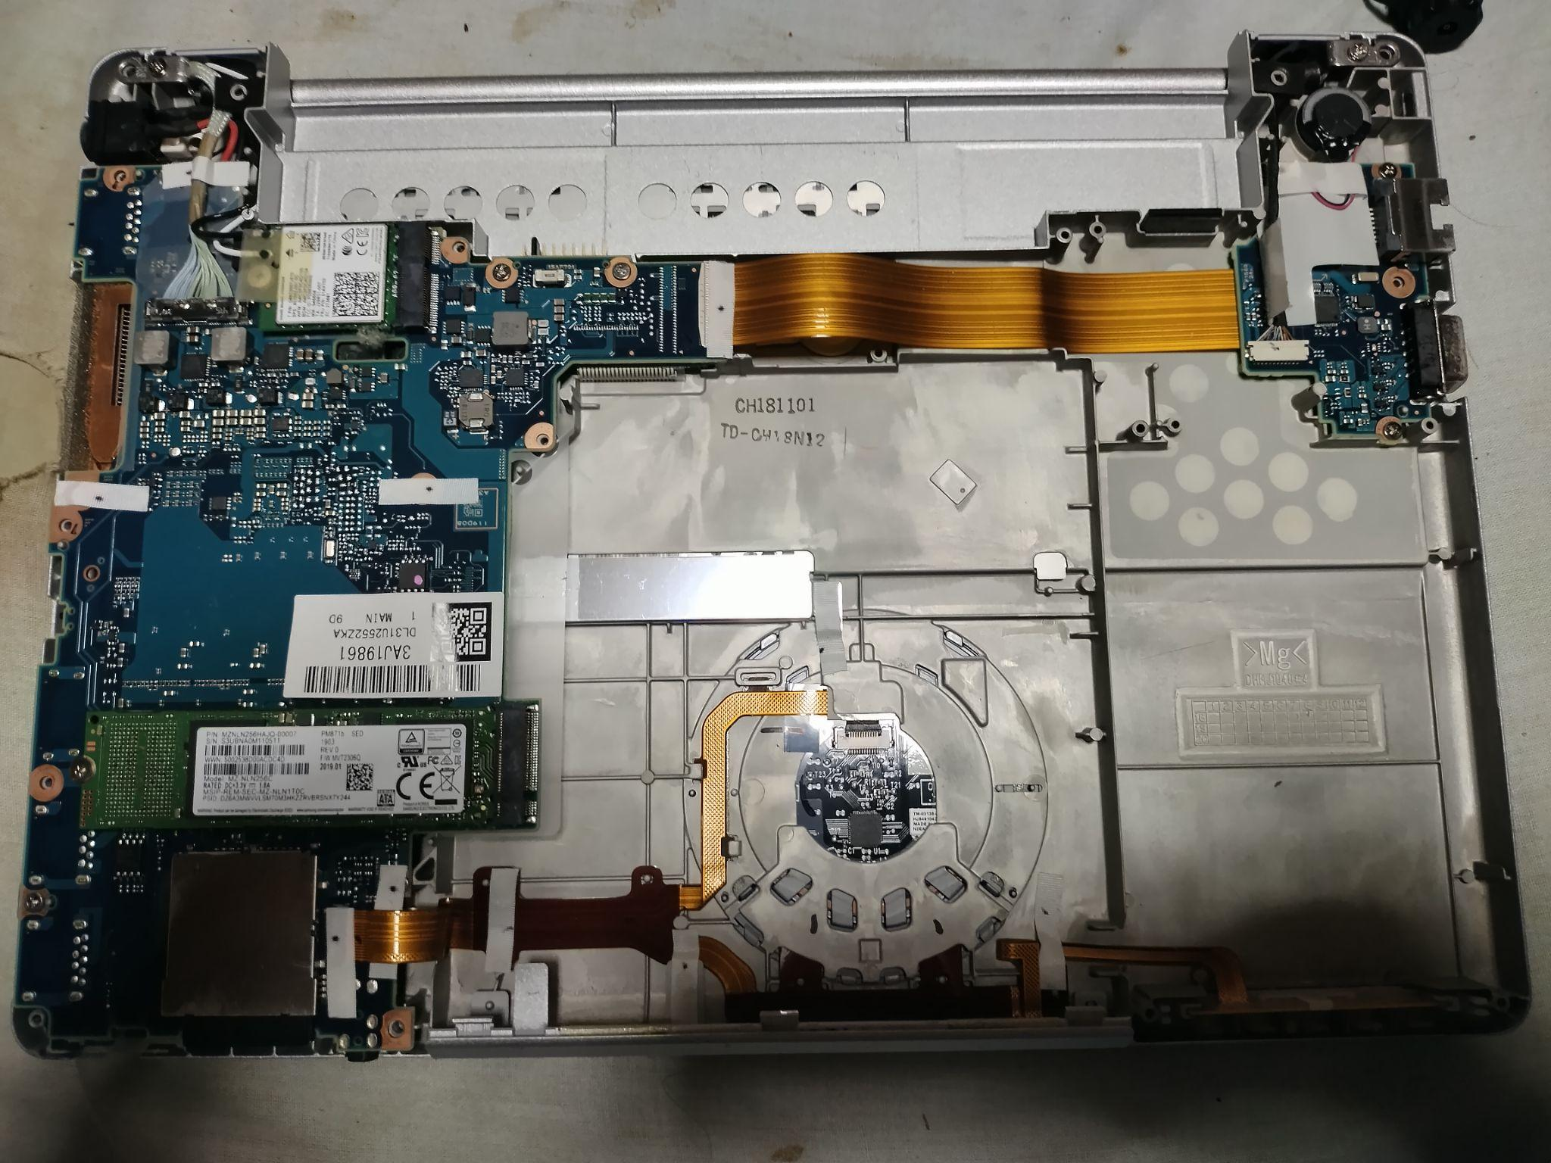

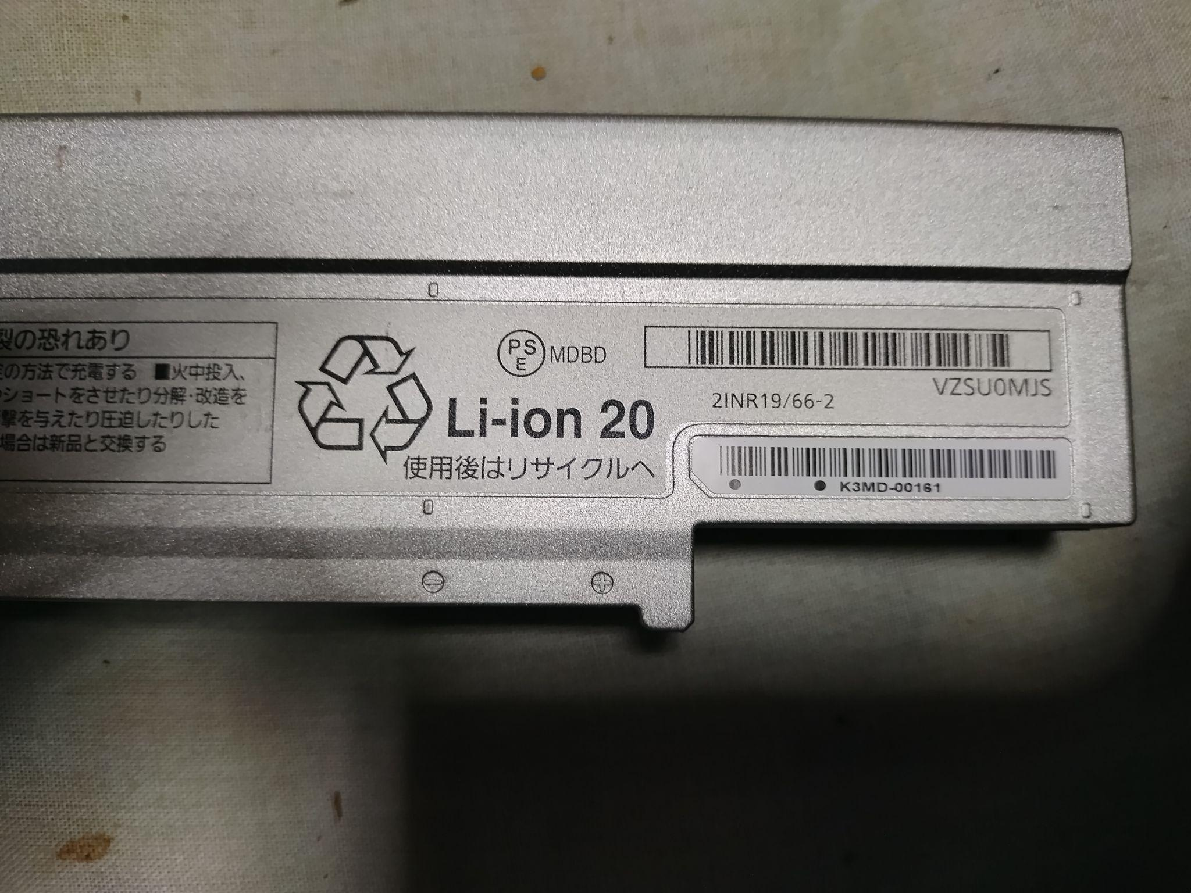
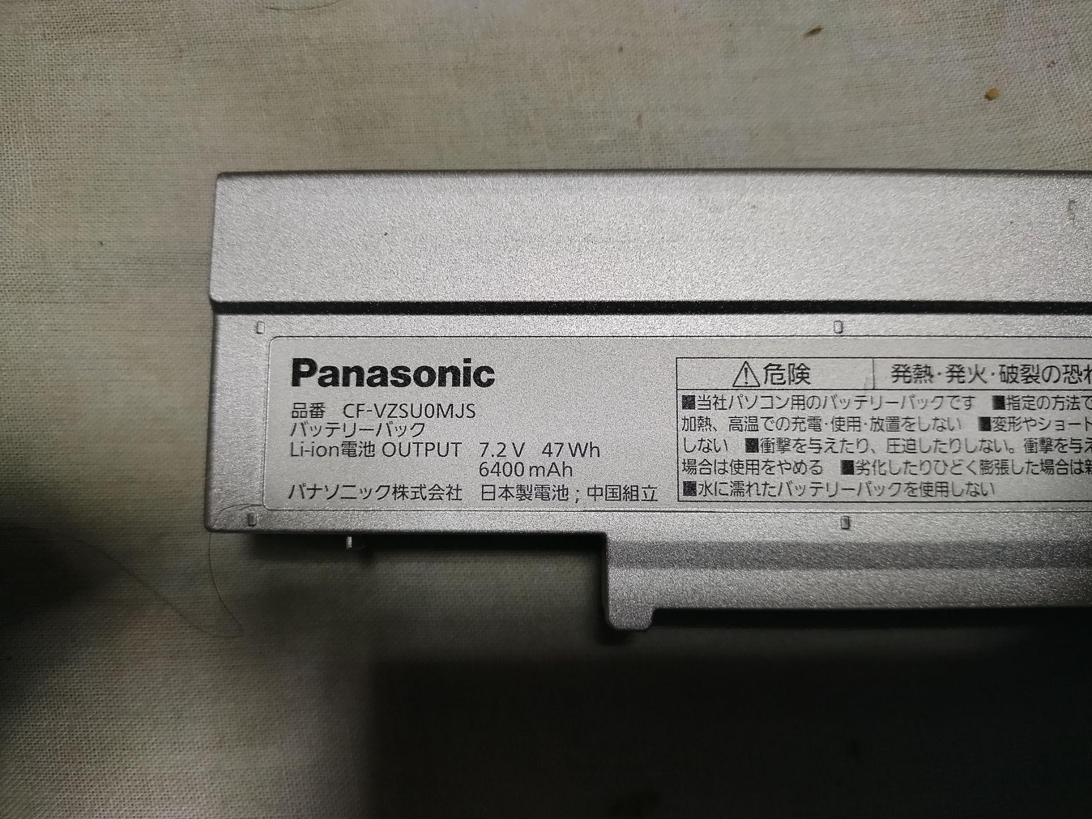
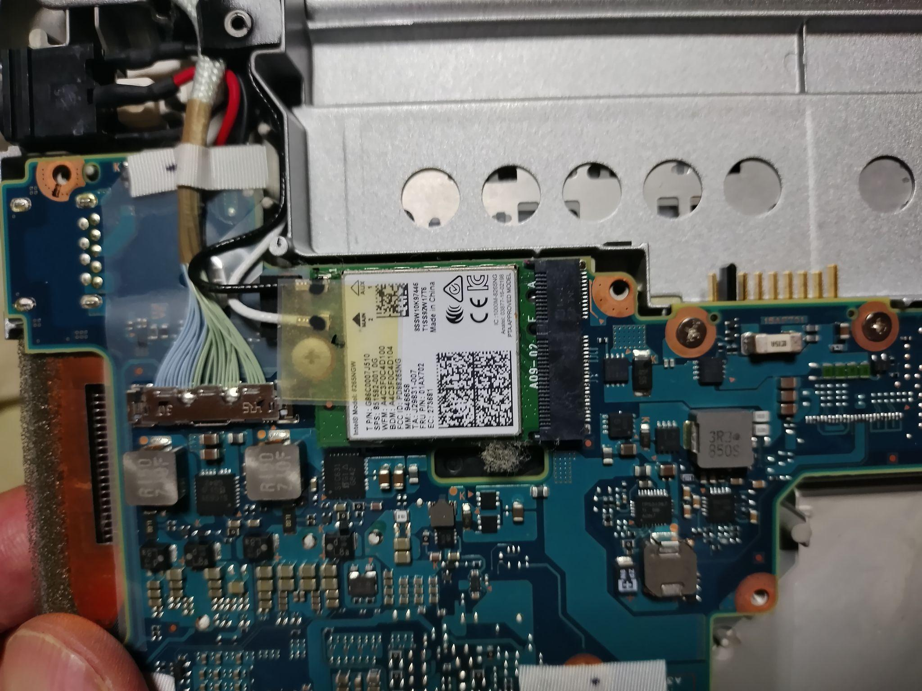

交換
2026-10-01
大容量 CF-VZSU0NJS 70Wh 9600mAhをYahooで6,980円で購入した。
LinuxMint
でみると、
設計時容量: 69.1WH
現在の容量: 68.0WH
容量: 98.3%
となっている。
今までは2時間程度しか持たなかったが、4時間は持ちそうである。
